
_______________________________________________________________________________________________

基于GNU工具链的x64汇编程序设计

同济大学电子与信息工程学院
2023/6

目录
1. 计算机基础知识 4
1.1 PC主板 4
1.2 计算机组成基础知识 4
2. GNU工具链简介 6
2.1 GNU Compiler Collection 6
2.2 GNU Binutils 6
2.3 GNU工具链安装 7
3. 汇编语言程序设计 9
3.1 基础知识 9
3.1.1 语法习惯 9
3.1.2 寻址 9
3.2 常用指令 10
3.2.1 数据传送 10
3.2.2 栈帧指令 10
3.2.3 操作地址 11
3.2.4 单目运算 11
3.2.5 双目运算 11
3.2.6 移位指令 12
3.2.7 比较指令 12
3.2.8 条件跳转 13
3.2.9 浮点操作 13
3.2.10 条件传送指令 13
3.3 指令实验 14
4. x64寄存器介绍 16
4.1 什么是寄存器？ 16
4.2 寄存器可以怎么分类？ 16
4.3 x64寄存器命名规则 16
4.4 相关术语 16
4.5 特殊功能寄存器 17
4.5.1 RAX 17
4.5.2 RBX 17
4.5.3 RDX 17
4.5.4 RCX 18
4.5.5 RSI 18
4.5.6 RDI 18
4.5.7 RSP 19
4.5.8 RBP 19
4.5.9 RIP 19
4.5.10 普通寄存器R8 ~ R15 20
4.5.11 YMM0~15 20
4.6 特别说明 20
5. 参考文献 21

计算机基础知识

PC主板
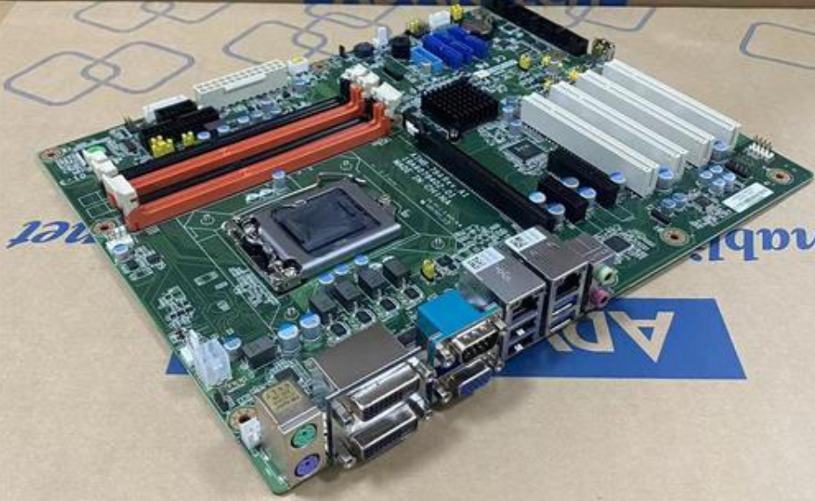

图 PC兼容机主板

- 什么是PC兼容机？
理解这个就理解为什么要从“计算+机”这个角度理解什么是“计算机”了。

计算机组成基础知识
运算器只能完成运算，而控制器用于控制整个CPU的工作，主要包括：指令控制、时序控制、总线控制和中断控制等。
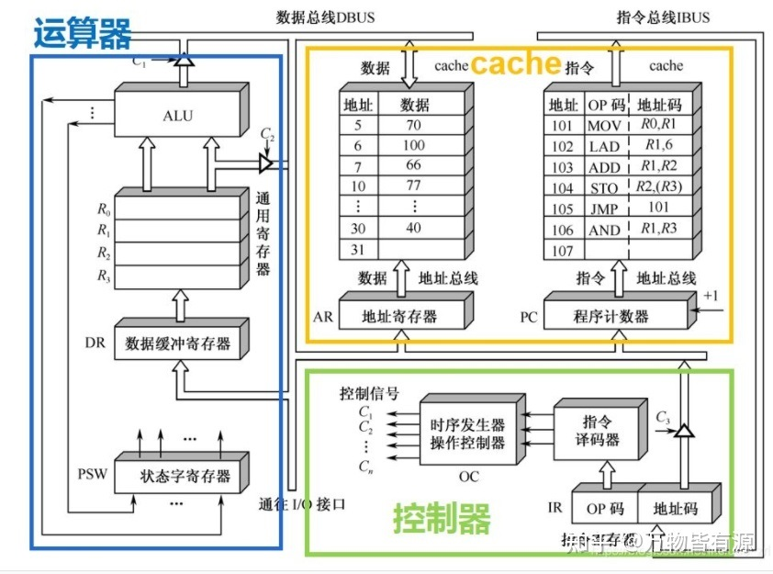
图1 计算机组成示意图

看视频：CPU 是如何工作的.mp4 https://gitee.com/tjopenlab/computer_tech/blob/master/%E8%B5%84%E6%96%99/CPU%20%E6%98%AF%E5%A6%82%E4%BD%95%E5%B7%A5%E4%BD%9C%E7%9A%84.mp4

GNU工具链简介

GNU工具链 (GNU Toolchain) 是一组用于开发应用程序和操作系统的编程工具的集合，这些工具构成了一个完整的系统。GNU工具链包括GCC、GNU Binutils、GNU m4、GNU Autoconf和GNU make等部分。这里主要介绍GCC、Binutils和Glibc。

GNU Compiler Collection
GCC全称GNU Compiler Collection，其主要的工具包括​​​cpp、g++、gcc、gcov、gprof​​​等。其中cpp是C预处理器，主要用于在编译C、C++或Objective-C源代码之前对它们进行预处理，由编译器自动调用；g++和gcc可以大致认为分别是C++和C编译器 (当然，事实上它们都只是driver程序，分别再调用cc1plus、cc1和汇编器、链接器而已)；gcov是一个检测代码覆盖率的工具，gprof是一个profile工具，这两个工具主要是跟GCC配合来分析并提高程序的性能，此时应用程序进行编译的时候需要使用类似以下方法:​​CFLAGS="-fprofile-arcs -ftest-coverage" ./configure --config-options​​(./configure –help)。

GNU Binutils
GNU Binutils (Binary Utilities) 是一组二进制工具集。其中主要的两个工具是as和ld。as是GNU汇编器，通常也称为GAS (GNU Assembler)，ld是GNU链接器；as对GCC的输出文件进行汇编产生目标文件，然后由ld链接目标文件、重定位数据产生可执行文件。另外，GNU Binutils还包括其它一些工具：

- addr2line用于将程序中的地址对应到文件名和相应的行号。给定一个地址和一个可执行文件，addr2line使用可执行文件中的调试信息来确定该地址所对应的文件和行号。​​addr2lineaddr -eexe -f​​。

- ar用于建立、修改和提取档案文件 (archives)。档案文件经常被用作库文件，来保存程序常用的函数过程。

- c++filt：我们知道，C++和Java中都有重载函数的特性，编译器要区分重载函数，就需要对函数标识符进行编码转换成一个汇编级别的标签 (label)，这个过程称为名字改编 (name mangling) 或名字修饰 (name decoration)。而c++filt所执行的就是这个过程的逆过程。

- nm用于列出二进制文件 (包括库文件和可执行文件) 中的符号，这些符号可以是函数、全局变量、静态变量等等。

- objcopy用于将一种格式的目标文件复制成另外一种格式。objcopy使用GNU BFD库来读写目标文件，复制过程中要进行的转换由objcopy的命令行参数进行控制。

- objdump用于列出关于二进制文件的各种信息。例如，可以使用它来反汇编可执行文件:​​objdump -Dexe​​​；可以只显示指定段 (section) 的内容:​​objdump -jsection -sexe​​。

- ranlib用于为档案文件生成索引信息，这样可以提高档案文件的访问速度。

- readelf类似于objdump，但是它只能处理ELF格式的文件，并且没有使用GNU BFD库。

- size用于列出目标文件或者档案文件各段的大小。

- strings用于列出目标文件中的可打印字符串，字符串的最小长度由-n参数指定，默认为4。

- strip用于移除目标文件中的符号，以减少程序文件的大小，这对于嵌入式系统比较有用。

上述这些程序大部分都使用GNU BFD (Binary File Descriptor) 库，BFD库使得应用程序可以使用同样的接口来操作不同的二进制文件格式；并且这些程序很多也都使用opcodes库来汇编和反汇编机器指令。

GNU工具链安装
Ubuntu缺省情况下，并没有提供C/C++的编译环境，需要手动安装，Ubuntu提供了一个build-essential软件包。
查看该软件包的依赖关系：
$ apt-cache depends build-essential
build-essential
|Depends: libc6-dev
Depends: <libc-dev>
libc6-dev
Depends: gcc
Depends: g++
Depends: make
make-guile
Depends: dpkg-dev

也就是说，安装了该软件包，编译c/c++所需要的软件包也都会被安装。因此如果想在Ubuntu中编译c/c++程序,只需要安装该软件包就可以了。
安装方法如下：
$ sudo apt install build-essential

说明：$是Linux shell命令行提求符。

汇编语言程序设计

基础知识

语法习惯
这里主要说AT&T风格的汇编语言风格。因为gdb看反汇编默认的风格就是AT&T风格的，Intel风格的这里就不做介绍。

立即数，$ 开头
寄存器，% 开头
取地址里面的值，偏移量(%寄存器）
// 此时指令不能是lea（取地址指令），lea就是取地址 load effecive address
整形操作通用后缀，后缀 [b w l q 1 2 4 8] byte word l… quadruple， 表示多少字节
浮点指令还有三个 [s d t 4 8 16] single double extended （修饰精度: precision）

S Src | 源
D Dst | 目的操作数
I Immediate | 立即数
R Register | 寄存器

一个直观说明: https://pdos.csail.mit.edu/6.828/2018/lec/l-x86.pdf
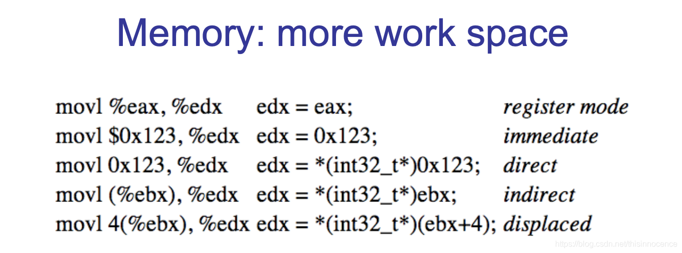

寻址
​现代 x86 兼容处理器能够寻址高达 2^64 字节的内存 : 内存地址为 64 位宽。一般使用标签来引用内存区域, 这些标签实际上被64位数据的汇编程序替换, 这些数据指定了内存中的地址。除了支持通过标签（即常数值）引用存储区域之外，x64 提供了一种灵活的计算和引用内存地址的方案：最多可将两个64位寄存器和一个64位有符号常量相加, 以计算存储器地址。其中一个寄存器可以选择预先乘以 2、4或8。

常用指令

数据传送
mov S, D D <- S
movabs I, R D <- S
// I 表示 immediate date，立即数 常数
// S 表示 Src，立即数，内存，寄存器 都可以
// D 表示 Dst，立即数，内存，寄存器 都可以
// R 表示 Register，寄存器，如下面表示指令的目的操作数只能是寄存器
movslq S, R // move sign-extend double world (eg, int 转 long 赋值）
movsbq S, R // move sign-extend byte
movzbq S, R // move zero-extend byte

栈帧指令
单操作数指令
- push Src 常用来存 frame pointer 调用栈的一层函数栈帧

push Src | 压栈
%rsp = %rsp - 8 | 压栈导致线程执行调用栈增长，栈向低地址增长，x64一个地址8个字节（Byte）
%rsp = Src | S 放到 %rsp 指向的栈顶地址

- pop Dst
pop Dst | 弹出栈顶，退栈
Dst = %rsp | 当前存在%rsp指向的 stack pointer地址中的值赋给 D
%rsp = %rsp + 8 | 弾栈导致线程执行调用栈减小，栈向高地址回缩

- leave
leave等价于下面两条指令，rsp是指向栈顶的register，rbp是指向栈底的register。第一条是先恢复栈顶指针rsp，第二条是恢复栈底指针rbp。恢复栈底指针rbp的数据来自哪里呢，其实是来自于栈stack。
mov rsp, rbp
pop rbp
- ret
从子程序返回。

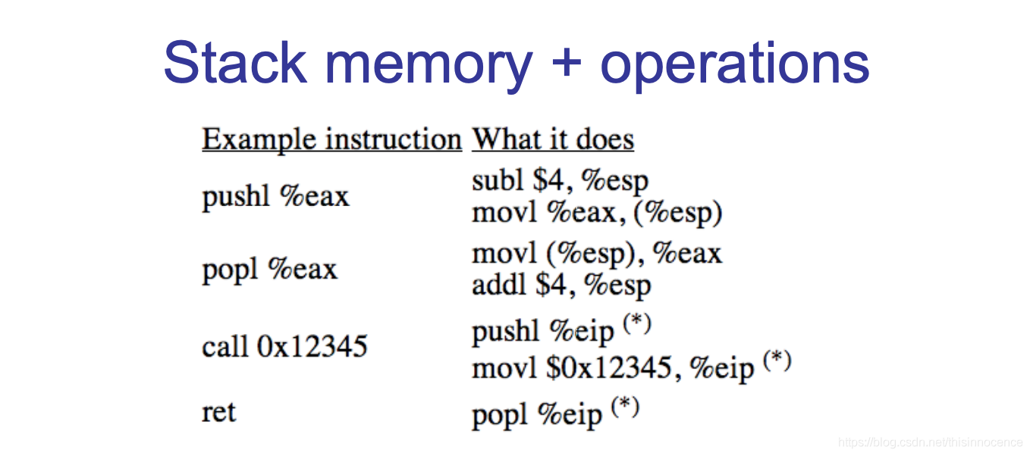

操作地址
// x64 汇编，一个地址 8 字节， 所以后缀为 q （quad word） quadruple
// word 由于历史遗留表示 2 个 Byte，后缀 w
leaq S, D (src, dest) | D &s

单目运算
incq Dst | Dst Dst + 1  // 比如指针加加，加1实际加的是8，sizeof(void*)  char *p = nullptr;  p++;
decq Dst | Dst Dst - 1
negq Dst | Dst -Dst
notq Dst | Dst ~Dst

双目运算
addq S | D D = D + S
subq S | D D = D - S
imulq S | D D = D * S
xorq S | D D = D ^ S
orq S | D D = D | S
andq S | D D = D & S

移位指令
salq k | D D = D << k (left shift)
shlq k | D D = D << k (== salq)
sarq k | D D = D >> k (right shift)
shrq k | D D = D >> k (logical right shift)

比较指令
// 下面是判断指令，配合置标志位和条件跳转实现流程控制
cmpq S2, S1 | 比较s2、s1的大小  S1 - S2
testq S2, S1 | 常用于测试操作数中某位是否为1，而且不会影响目的操作数  S1 & S2  执行比特与比特之间的逻辑运算  Test对两个参数（目标，源）执行AND逻辑操作，并根据结果设置标志寄存器，结果本身不会保存。  TEST EAX, EBX 与 AND EAX, EBX 命令有相同效果  不同的是：前者会根据运算结果修改ZF标志寄存器，后者会把结果送回EAX  若果结果为0，ZF=1，否则ZF=0

示例：

test edx, edx
jle 某地址
含义：如果edx <= 0，就跳到某地址，否则继续往下执行。jle换成jg的话，就是edx > 0跳转。与cmp指令和跳转指令组合的区别是：这个组合比较的是cmp A,B中，A与B的关系，而test A,A则比较的是A与0的关系。
置标志位
条件码 | 作用 | 解释
CF | 进位标志寄存器 | 它记录无符号操作的溢出，当溢出时会被设为1
ZF | 零标志寄存器 | 当计算结果为0时将会被设为1
SF | 符号标志寄存器 | 当计算结果为负数时会被设为1
OF | 溢出标志寄存器 | 当计算结果导致了补码溢出时，会被设为1

条件跳转
jmp Label

指令 | 同义名 | 跳转条件 | 描述
jmp Lable |  | 1 | z直接跳转
jmp *Operand |  | 1 | 间接跳转
je Lable | jz | ZF | 相等/零
jne Lable | jnz | ~ZF | 不相等/非零
js Lable |  | SF | 负数
jns Lable |  | ~SF | 非负数
jg Lable | jnle | ~(SF ^ OF)&~ZF | 大于（有符号）
jge Lable | jnl | ~(ZF ^ OF) | 大于或等于（有符号）
jl Lable | jnge | SF ^ OF | 小于（有符号）
jle Lable | jng | (SF ^ OF) | ZF | 小于或等于（有符号）
ja Lable | jnbe | ~CF & ~ZF | 超过（无符号）
jae Lable | jnb | ~CF | 超过或相等（无符号）
jb Lable | jnae | CF | 低于（无符号）
jbe Lable | jna | CF | ZF | 低于或等于（无符号）

浮点操作
Floating instruction
具体看asm64-handout.pdf的介绍。

条件传送指令

指令 | 同义名 | 传送条件 | 描述
cmove S, R | cmovz | ZF | 相等/零
cmovene S, R | cmovnz | ~ZF | 不相等/非零
cmovs S, R |  | SF | 负数
cmovns S, R |  | ~SF | 非负数
cmovg S, R | cmovnle | ~(SF ^ OF) & ~ZF | 大于（有符号）
cmovge S, R | cmovnl | ~(SF ^ OF) | 大于或等于（有符号）
cmovl S, R | cmovnge | SF ^ OF | 小于（有符号）
cmovle S, R | cmovng | (SF ^ OF) | ZF | 小于或等于（有符号）
cmova S, R | cmovnbe | ~CF & ~ZF | 超过（无符号）
cmovae S, R | cmovnb | ~CF | 超过或等于（无符号）
cmovb S, R | cmovnae | CF | 低于（无符号）
cmovbe S, R | cmovna | CF | ZF | 低于或等于（无符号）

指令实验
这是一段C语言代码：
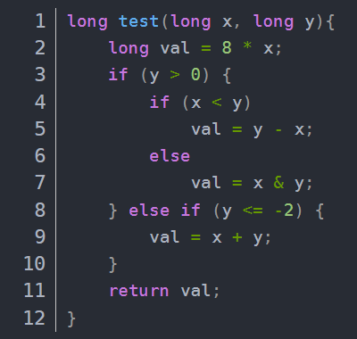
对应上面的C语言代码，gcc产生的部分汇编代码如下：
x in %rdi，y in %rsi
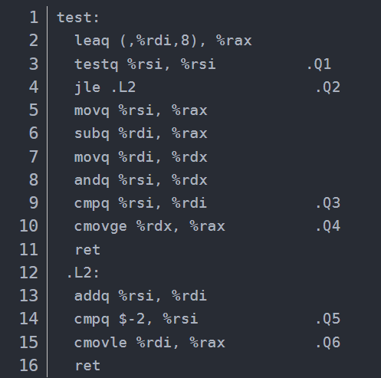

关于汇编代码中标注.Q1和.Q2的指令，testq指令做了什么？jle指令跳转的依据又是什么？
关于.Q3和Q4，cmpq指令做了什么？cmovge指令进行条件传送的具体依据是什么？
关于.Q5和.Q6，cmpq指令做了什么？cmovle指令进行条件传送的具体依据是什么？
解答
testq指令用来检测%rax中值和0的关系，将检测结果保存在条件码寄存器中；下面紧接着的jle指令根据对应条件码的值来进行跳转，具体行为是如果%rax >= 0，那么就跳转到标签.L2。
cmpq指令用来比较%rsi和%rdi中值的大小关系（比较的行为是%rdi - %rsi），将比较结果保存在条件码寄存器中；下面紧接着的cmovge根据对应条件码的值来执行这条指令，具体行为是如果%rdi >= %rsi，那么将%rdi中的值赋给%rax。
这两条指令的行为和问题二类似，不过cmovle指令的判断依据是：如果%rsi <= -2。

x64寄存器介绍

什么是寄存器？
寄存器实际上只是存储数据的地方，只不过它集成在CPU里，访问寄存器的速度比访问内存更快。如果把你自己看成是CPU，那么门口的信箱可以看作是寄存器，一公里之外的快递接受点可以认为是内存，更远的仓库则可以认为是硬盘。虽然都是存储数据，但是因为访问速度的不同，决定了它们有不同的功能。

寄存器可以怎么分类？
应该说寄存器属于底层基础设施，贴近硬件，因此不同体系结构和操作系统上，寄存器使用方式各异。但是基本上可以分为特殊功能寄存器和普通寄存器。特殊功能寄存器一般用于特定的功能，而普通寄存器可以随意使用。

x64寄存器命名规则
- 前缀R：表示64位寄存器。例如RAX。
- 前缀E：表示32位寄存器。例如EAX
- 后缀L：表示寄存器的低8位
- 后缀H：表示寄存器的9~16位

相关术语
- byte: 字节，8位。计算机的最小存储单元。
- WORD: 字。一个字通常是指两个字节（16位）。针对windows x64这个平台，这个规则总是成立的。其他一些小众的平台不一定满足这一点。
- DWORD: windows API的类型，用于表示"double word"的数据，即32位。
- QWORD: windows API的类型，用于表示"qual word"的数据，即63位。
- x86_x64: 这是Intel最先推出的指令集。
- 栈帧: 用于记录程序在某时刻栈的状态。例如调用一个函数之前，需要保存栈帧，用于在完成调用之后恢复现场。

特殊功能寄存器

RAX
accumulator register，累加寄存器，通常用于存储函数的返回值。其实也可以用于存储其他值，只是通过RAX存储函数返回值属于惯例。
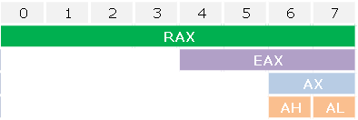
图 RAX

可以看到这个寄存器分为8个字节。RAX是64位寄存器的称呼，但是这个寄存器是可以拆分的。例如我们操作EAX，就是在对RAX的低32位进行操作。同样以此类推，AX表示RAX的低16位，AH表示RAX低16位中的高8位，AL表示RAX低16位中的低8位。除了RIP之外，其余的寄存器都可以做类似的拆分。

RBX
base register，基址寄存器，一般用于访问内存的基址。
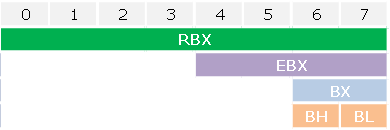
图 RBX

RDX
data register，数据寄存器。
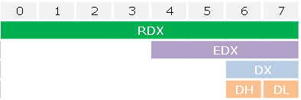
图 RDX

RCX
counter register，计数寄存器。一般用于循环计数。
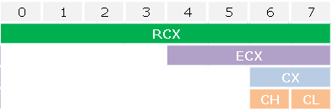
图 RCX

RSI
source index，源变址寄存器，字符串运算时常应用于源指针。
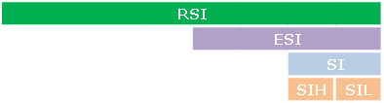
图 RSI

RDI
destination index，目标变址寄存器，字符串运算时常用于目标指针。
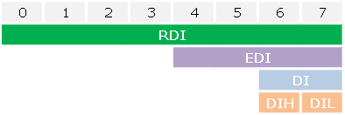
图 RDI

RSP
stack pointer，栈指针寄存器，正常情况下存放栈顶地址，如果用于其他事务，使用完成之后需要恢复原先的数据。
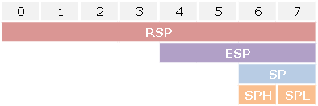
图 RSP

RBP
base pointer，基址寄存器，正常情况用于访问栈底地址。与RBP类似，如果用于其他事务，使用完成之后需要恢复原先的数据。
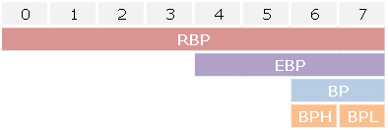
图 RBP

RIP
instruction pointer，指令指针。只读，且不可拆分。指向下一条需要执行的指令地址。
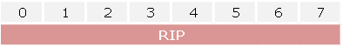
图 RIP

普通寄存器R8 ~ R15
R8, R9, R10, ... , R15属于普通寄存器，一般是可以任意使用，不指定特定用途。支持拆分，但是拆分的寄存器在命名规则上与特殊功能寄存器有所不同。32位拆分寄存器以D作为后缀(DWORD)，16位寄存器以W作为后缀(WORD)，8位则以B作为后缀(BYTE)。
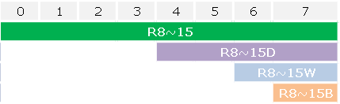
图 R8~R15

YMM0~15
YMM0~15专门用于存储浮点数（包括float和double）。单个寄存器可以存放多个浮点数。例如YMM#支持存放四个64位数值或者8个32位值。支持拆分成XMM0~15。
图 YMM

特别说明
RSP、RBP最好只用作常规用途。如果另作他用，使用完之后应该恢复原来的数据，因为这两个寄存器包含栈帧信息，这对程序非常重要。
RIP不能拆分（该寄存器是只读的），其他的寄存器都可以拆。一般的寄存器只能存放一个值，但是XMM和YMM寄存器可以看作是数组，它们可以存放多个浮点数。

参考文献
[1] Windows x64寄存器介绍 https://zhuanlan.zhihu.com/p/399476591
[2] x64 ASM 常用汇编指令 https://blog.csdn.net/thisinnocence/article/details/50936470
[3] X86 汇编基础 https://github.com/firmianay/CTF-All-In-One/blob/master/doc/1.5.2_assembly.md
[4] 关于X86-64汇编中几条指令的解https://blog.csdn.net/zanda_/article/details/99086180

